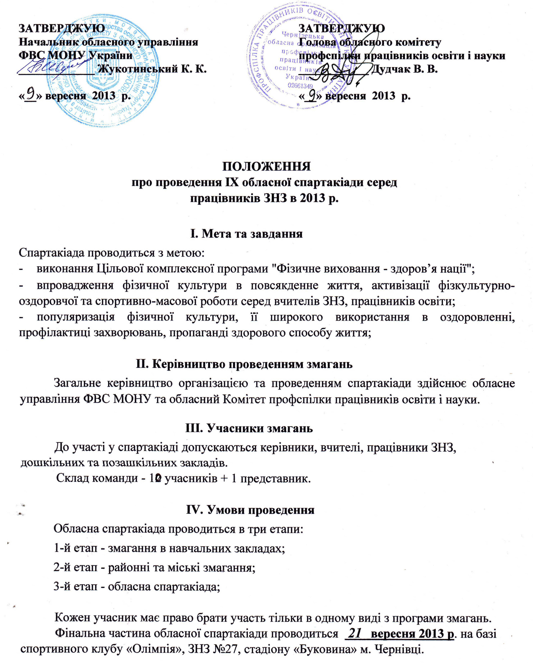

V. Програма змагань
Змагання проводяться з 4 видів спорту:
1. МІНІ-ФУТБОЛ - склад команди - 5 чоловік.
Зустріч проводиться з 2-ох таймів по 10 хв. Система проведення буде вирішена залежно від кількості заявлених команд.
- НАСТІЛЬНИЙ ТЕНІС - склад команди - 2 особи, в т.ч. 1 чоловік і 1 жінка. Змагання особисті з командним заліком. Всі зустрічі проводяться з 3-ох партій. Змагання проводяться за олімпійською системою з розіграшем усіх місць.

- ЛЕГКА АТЛЕТИКА - склад команди - 2 особи, в т.ч. 1 чоловік і 1 жінка. Змагання особисто-командні. Програма змагань:

- жінки - біг 100 м., 400 м., стрибки у довжину с/м.;
- чоловіки - біг 100 м., 800 м., стрибки у довжину с/м
За неучасть у одному з видів спорту команді зараховується останнє місце плюс одне очко.

4. ШАХИ - склад команди 1 особа.

VІ. Порядок і умови визначення переможців
Загальнокомандне місце за підсумками участі у спартакіаді визначається за найменшою сумою місць, які набрала команда в 4-ох видах програми.
При рівності суми місце у визначенні командного заліку перевага надається команді, яка має більше перших, - других і т.д. місць.

VIІ. Нагородження
Команди, які посіли 1-е, 2-е, 3-є місця в загальнокомандному заліку нагороджуються дипломами відповідних ступенів та кубками.
Команди, які посіли 1-е, 2-е, 3-є місця в окремих видах спорту нагороджуються кубками та дипломами відповідних ступенів.

VIIІ. Умови прийому учасників
Витрати пов'язані з проведенням фінальної частини спартакіади (оплата суддів, обслуговуючого персоналу, придбання медикаментів, дипломів, канцтоварів) несе обласне управління Комітету ФВС МОНУ України, оплата оренди стадіону "Буковина", придбання кубків, медалей, цінних подарунків - обласний комітет профспілки працівників освіти і науки.
Проїзд, добові за рахунок міських та районних комітетів профспілки працівників освіти.

IX. Термін проведення змагань
Фінальна частина спартакіади проводиться 21 вересня 2013 р. в м. Чернівці.
Іменні заявочні листи учасників подаються в суддівську колегію в день приїзду до 09³⁰ за адресою: м. Чернівці, спортивний клуб «Олімпія».

ЗАЯВКА
на участь в IX обласній спартакіаді працівників
ЗНЗ освіти
від команди

№ з/п | Прізвище, ім'я, та по батькові | Вид спорту | Стать | Рік народження | Посада | Індифік. код | Допуск лікаря
Заявка передбачає обов'язково допуск лікаря, і повинна бути завірена відділом освіти та районним Комітетом профспілки працівників освіти.

